Методические рекомендации к тематическому занятию
«Мы свою победу выстрадали честно» (Битва за Москву)

Цель: формирование ценностного отношения к истории страны, её героическому прошлому и настоящему.
Задачи:
- ознакомление обучающихся со славными страницами истории Российской армии;
- воспитание у обучающихся патриотизма и чувства гражданской ответственности на примере изучения истории традиций Российского государства;
- развитие умения анализировать информацию, представленную в различных знаковых системах, источниках информации; аргументированно высказывать свою точку зрения.
Методический материал носит рекомендательный характер; учитель, принимая во внимание особенности каждого класса, может варьировать вопросы, их количество, менять этапы занятия.
Слайды | Комментарий для учителя
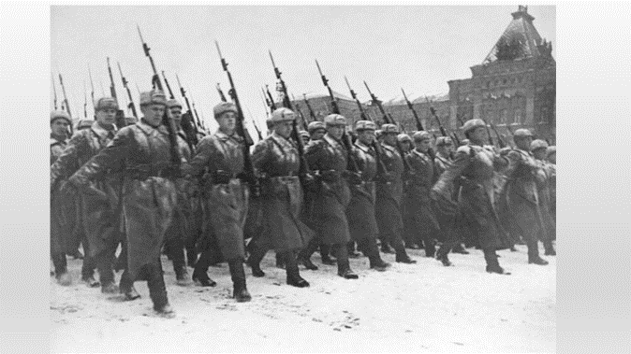 | Осенью 1941 года развернулось первое решающее сражение Великой Отечественной войны, в результате которого весь мир увидел, что Красная Армия не сломлена, она способна побеждать. Советские люди воспрянули духом.  Послушайте песню в исполнении Льва Лещенко «Ты моя надежда, ты моя отрада». Музыка - Александра Пахмутова, слова -Николай Добронравов.  - Как вы думаете, о какой битве пойдёт речь на сегодняшнем занятии? Битва за Москву
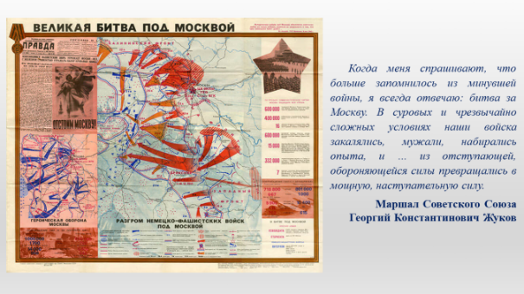 | Прочитайте на слайде высказывание великого полководца Георгия Константиновича Жукова.  - Как вы думаете, почему маршал Жуков, который провел множество военных операций и сражений в годы Великой Отечественной войны, больше всего запомнил именно битву за Москву?
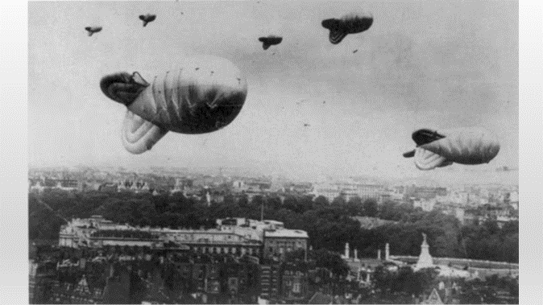 | Москва, будучи столицей СССР, имела огромное стратегическое значение – от результата битвы за Москву во многом зависел исход войны.  Посмотрите фрагмент фильма.  Используя материалы сайта ОБОРОНА МОСКВЫ, выполните интерактивное задание, перейдя по ссылке или активируя QR-код.
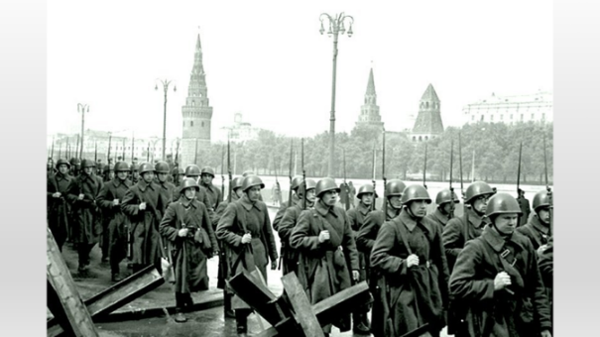 | 30 сентября с переходом в наступление 2-й танковой группы немецкое командование приступило к осуществлению операции «Тайфун». 2 октября на московском направлении перешли в наступление главные силы группы армий «Центр».  Посмотрите фрагмент фильма.  Используя материалы сайта МОСКВА 24, выполните интерактивное задание, перейдя по ссылке или активируя QR-код.  Сопоставьте боевую мощь противоборствующих сторон. Сформулируйте возможные выводы (не менее трёх).
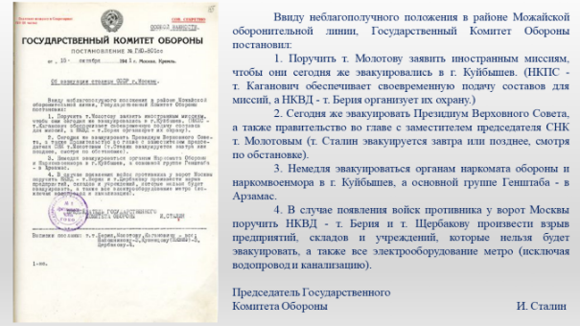 | Вместе с войсками к обороне готовился и сам город. В Москве началась подготовка к уличным боям. Четверть миллиона горожан, в основном женщины, фактически круглосуточно возводили защитные сооружения. В городе началась мобилизация. Предприятия местной промышленности и городского хозяйства переориентировались на производство боеприпасов и вооружения.  Посмотрите фрагмент фильма.  Выполните интерактивное задание, перейдя по ссылке или активируя QR-код.
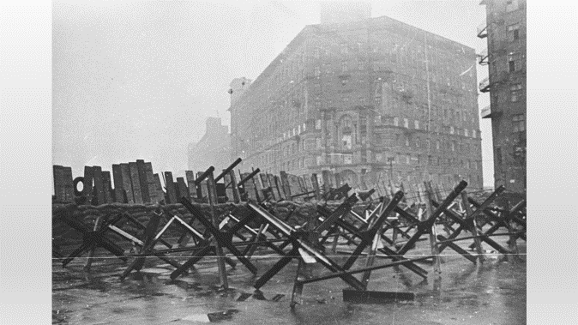 | Для возобновления наступления на Москву вермахт развернул пятьдесят одну дивизию, в том числе тринадцать танковых и семь моторизованных. По замыслу немецкого командования, группа армий «Центр» должна была разбить фланговые части обороны советских войск и окружить Москву.  Посмотрите фрагмент фильма.  Выполните интерактивное задание, перейдя по ссылке или отсканируйте QR-код.
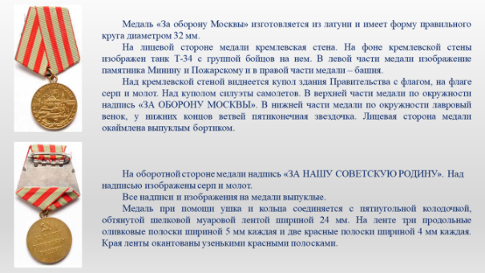 | При защите столицы нашей Родины тысячи бойцов и командиров проявили невиданный героизм. Начав осенью 1941-го поход на Москву при подавляющем преимуществе в войсках и технике, немецкие полчища были разбиты и отброшены. Весь мир увидел, что Красная Армия не сломлена, она способна побеждать. Указом Президиума Верховного Совета СССР от 1 мая 1944 года была учреждена медаль «За оборону Москвы».  Посмотрите фрагмент фильма.  Используя материалы, посвященные медали «За оборону Москвы», на сайте МУЗЕЯ ПОБЕДЫ выполните интерактивное задание, перейдя по ссылке или активируя QR-код.
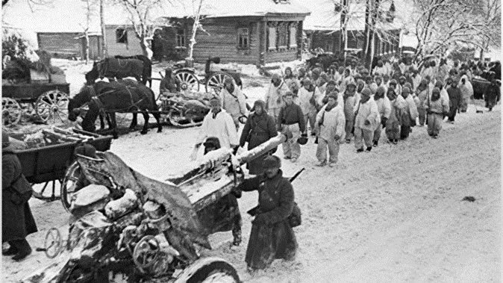 | Выполните интерактивное задание, перейдя по ссылке или активируя QR-код.  - Как вы думаете, какое значение имела победа под Москвой в ходе Великой Отечественной войны? Обоснуйте свой ответ.  Используя ресурсы МУЗЕЯ ОБОРОНЫ МОСКВЫ, ознакомьтесь со страницей Хроника Московской битвы. День за днем.  Ответьте на вопросы, выполните задания.  - Какова цель проекта «Хроника Московской битвы. День за днем»?  - Сколько дней продолжалась Московская битва?  - Используя календарь, определите день недели, в который началось контрнаступление под Москвой?  - Активируйте эту дату в календаре. Составьте не менее пяти вопросов по тексту, ответы на которые позволили бы раскрыть значение этого дня в истории Великой Отечественной и второй мировой воин.  *Как бы вы оценили последний факт при описании этого дня?  Битва за Москву стала главным военным событием первого года Великой Отечественной войны. Она имела огромное значение: был развеян миф о непобедимости германской армии, сорван план молниеносной войны, укрепилось международное положение СССР.  - Как вы понимаете слова «Мы свою победу выстрадали честно»? Как бы вы сейчас ответили на вопрос:  - Как вы думаете, почему маршал Жуков, который провел множество военных операций и сражений в годы Великой Отечественной войны, больше всего запомнил именно битву за Москву?

